Especificaciones de Software

Captura de requisitos, presentaciones de K. Moncada y J. Rodriguez.
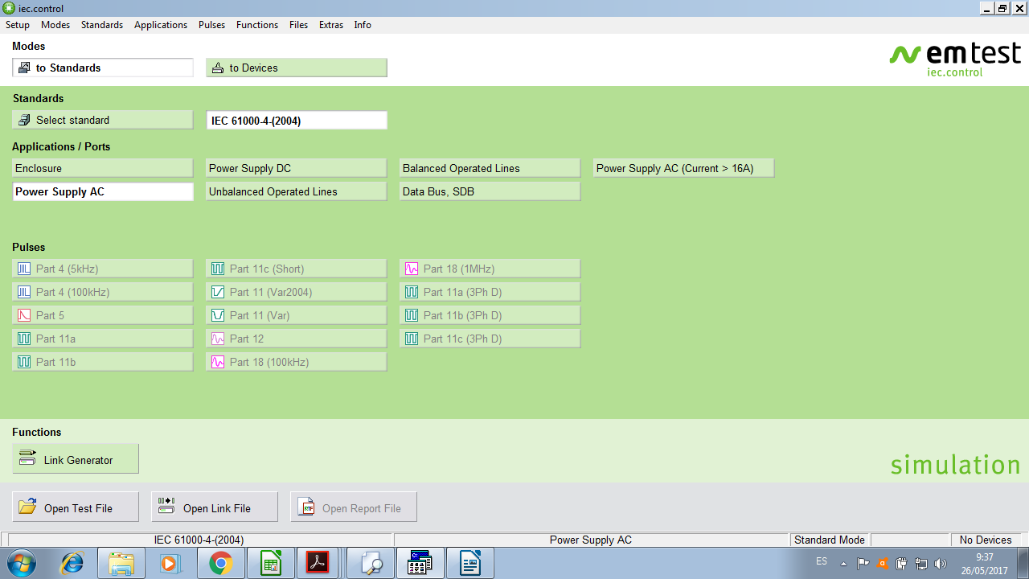
Se analizaron las aplicaciones de software EMTest (Jose Rodriguez) y el software EMC32 (Katherin Mocada). Se tratan de suites de software para prueba y medida (T&M, test and measurement) para el control y captura de datos proveniente de equipo de hardware. Se trata software propietario bajo ambiente Windows.
Las aplicaciones están diseñadas para realizar pruebas de conformidad en equipo de electrónica de consumo. Cada aplicación responde a una norma o estándar de ensayos, la aplicación se encarga de automatizar el ensayo por medio del hardware que aplica las señales de perturbación a los equipos bajo prueba. Cada ensayo esta definido por medio de un archivo, el cual contiene los vectores de prueba a aplicar al DUT en el ensayo.

EMTest
Antes de realizar un ensayo siempre como paso previo se debe calibrar el equipo y generar un archivo de calibración. Perite dos modos de operación: simulación y ensayo. Durante la simulación no es necesario conectarse al hardware, permite ensayar la prueba. Durante el ensayo se debe conectar el hardware.
El flujo de trabajo con esta aplicación es el siguiente:
- Seleccionar en la aplicación el estándar bajo el cual se probará el equipo bajo ensayo.
- Calibrar la instrumentación, generar un archivo de calibración.
- Programar los vectores de prueba, es decir, la forma de onda de la señal de prueba puede ser especificada de forma gráfica.
- Ensayar la prueba en el modo simulación.
- Ejecutar la prueba.
La interfaz gráfica permite:
- Seleccionar el estándar.
- Cargar el archivo de calibración.
- Seleccionar los vectores de prueba.
- Programar los vectores de prueba y salvar en disco.
- Presentación de datos en forma de gráficas en tiempo real.
- Ventana configuración de conexión al hardware.
La aplicación al final del ensayo genera un archivo con los datos resultado de ensayo (formato pdf). El usuario puede elegir que partes del ensayo agregar o eliminar a este archivo.

EMC32
Aplicación bajo ambiente Windows que permite el control e instrumentación de la cámara anecoica. Permite aplicar ensayos de EMI a equipos de electrónica de consumo, cada ensayo esta regido por un estándar internacional. La aplicación muestra en pantalla un esquema cono la instrumentación requerida, guía al usuario a establecer el setup.
- El flujo de trabajo es similar a EMTest, básicamente:
- Seleccionar el estándar.
- Cargar un archivo de calibración.
- Configurar.
- Ejecutar ensayo.
- Guardar archivo con reporte de datos generado.

Capturas de pantalla de EMTest

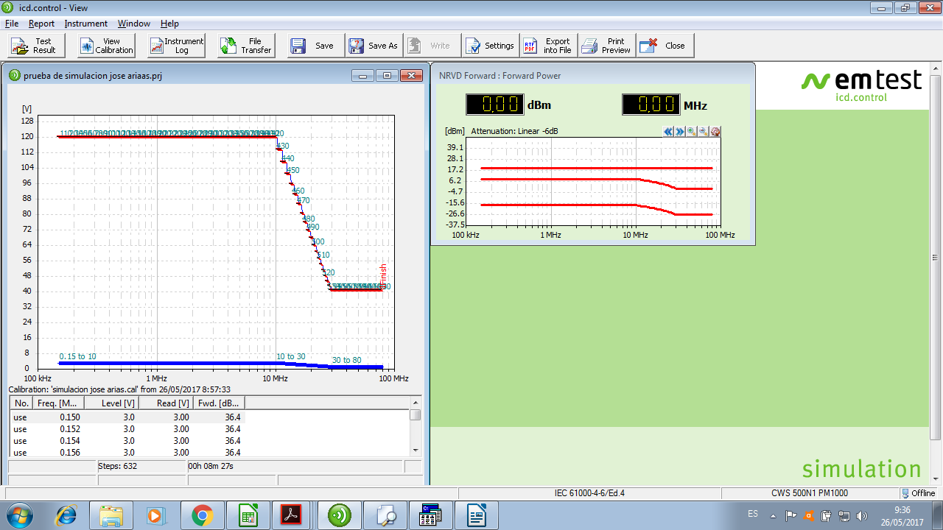
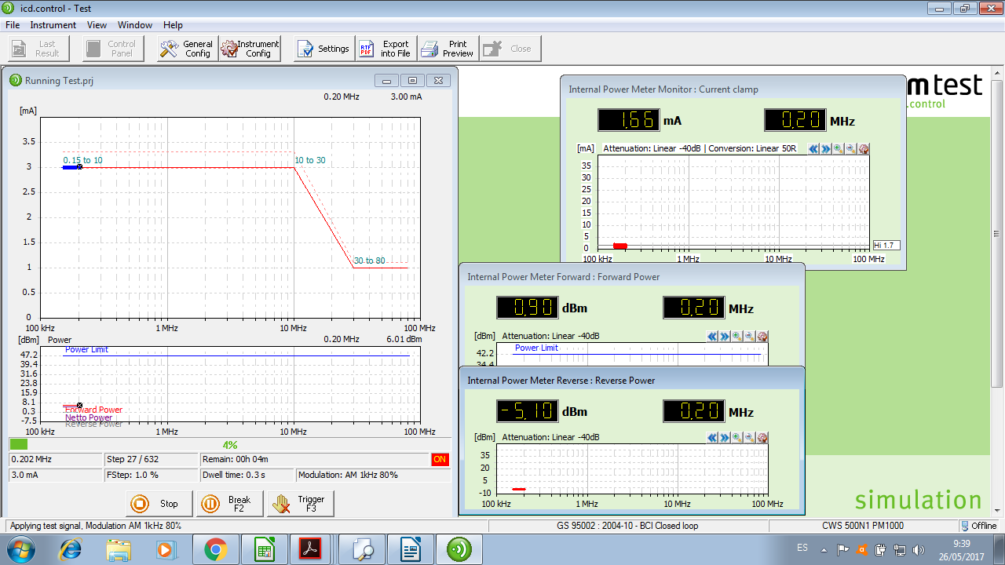
Documentos a generar
- Documento de diseño de software (Software Design Document)
- Especificación de Requisitos de Software (Software Requirements Specification)

Documento de diseño de software
Documento para los desarrolladores del software
- Introducción
- Metas y objetivos
- Visión general del proyecto
- Características principales (core features)
- Se lista toda la funcionalidad principal, a grandes rasgos.
- Características opcionales (aditional features)
- Se lista la funcionalida secundaria
- Contexto de software
- Coo sera ofrecida la
- Restricciones principales
- Audiencia
- Diseño de datos
- Estructura de datos de software interna
- Estructura de datos global
- Estructura de datos temporal
- Descripción de la base de datos
Estructura de las tablas en fomato script de SQL
- Diseño a nivel de arquitectura y de componentes
Descripción textual de las clases, interfaces. Descripción de cada operación (método, función).
Para cada una de las clases+interfaces se da lo siguiente
- Detalle de procesamiento: Que es lo que realiza.
- Jerarquía de la clase en el diseño: Se indican las subclases y las superclases.
- Restricciones/limitaciones: la clase es auto-contenida.
- Issues de desempeño.
- Limitaciones de diseño.
      - Detalle de proceso para cada operación: se describe que hace cada método, función o propiedad.
- Diseño de interfaz de usuario
Se describe cada una de las interfaces de usuario
- Restricciones, limitaciones y compromisos
- Casos de prueba y resultados esperados
Se describen las pruebas (white box, black box, feature testing).

Documento Especificación de Requisitos de Software
Especificación detallada con los requerimientos que debe poseer la aplicación. Explica el propósito, restricciones del sistema, interfaces e interacciones con aplicaciones externas.
Documento dirigido a los clientes para su aprobación y como referencia de la primera versión del sistema al equipo de desarrollo.
1. Introduction
1.1 Purpose
1.2 Scope .
1.3 Definitions, acronyms, and abbreviations .
1.4 References
1.5 Overview
2. Overall description
2.1 Product perspective
2.2 Product functions
2.3 User characteristics
2.4 Constraints
2.5 Assumptions and dependencies
2.6 Apportioning of requirements
3. Specific requirements
3.1.1 User interfaces .
3.1.2 Hardware interfaces
3.1.3 Software interfaces
3.1.4 Communications interfaces
3.2 Functional requirements
3.2.1 User Class 1 - The User .
3.2.2 User Class 2 - Restaurant Owner
3.2.3 User Class 3 - Administrator
3.3 Performance requirements
3.4 Design constraints .
3.5 Software system attributes
4. Prioritization and Release Plan
4.1 Choice of prioritization method

